2.1 Transmission des infections
Hygiène de mains

Liens avec le programme national
Cycle 2 : Cycle des apprentissages fondamentaux
Questionner le monde
- Reconnaître des comportements favorables à la santé ;
- Mettre en œuvre et apprécier quelques règles d’hygiène de vie : habitudes quotidiennes de propreté (dents, mains, corps).

Cycle 3 : Cycle de consolidation
Sciences et technologies :
- Expliquer les besoins variables en aliments de l’être humain ; l’origine et les techniques mises en œuvre pour transformer ou conserver les aliments.

Cycles 2 et 3 :
- Parcours éducatif de santé
- Éducation morale et civique : Soin du corps, de l’environnement immédiat et plus lointain.

Objectifs d’apprentissage
Tous les élèves :
- comprendront que les infections peuvent se transmettre par des mains sales ;

- sauront que le lavage des mains peut prévenir la transmission des infections.

Durée estimée d’enseignement
50 minutes

Description
Cette section est destinée à enseigner aux élèves comment des gestes d’hygiène simples peuvent limiter la transmission des microbes et des infections.

Dans l’activité 2.1 « Hygiène des mains », les élèves réalisent une expérience pour observer comment les microbes peuvent se transmettre d’une personne à une autre, simplement en se serrant la main. Ils auront aussi à décider quelle est la meilleure façon de se laver les mains.

L’activité complémentaire est basée sur la création de posters et sur une discussion concernant les conditions d’hygiène à l’école.

2.1 Transmission des infections

Hygiène des mains

Introduction - Guide enseignant (GE1)

Liens avec le programme national
Cycle 2 : Cycle des apprentissages fondamentaux
Questionner le monde
- Reconnaître des comportements favorables à la santé ;
- Mettre en œuvre et apprécier quelques règles d’hygiène de vie : habitudes quotidiennes de propreté (dents, mains, corps).

Cycle 3 : Cycle de consolidation
Sciences et technologies :
- Expliquer les besoins variables en aliments de l’être humain ; l’origine et les techniques mises en œuvre pour transformer ou conserver les aliments.

Cycles 2 et 3 :
Parcours éducatif de santé
Éducation morale et civique
- Soin du corps, de l’environnement immédiat et plus lointain.

Mots-clés :
Savon antibactérien
Solution hydro-alcoolique
Contagieux
Hygiène
Infection
Infectieux
Transmission des infections
Microbes
Bactéries
Virus
Lavage des mains

Contexte
Il est important de réfléchir au contexte socioculturel dans lequel on enseigne, à l’importance relationnelle et affective du toucher, aux possibilités d’hygiène à disposition à l’école, et de faire le point sur ses propres représentations d’hygiène avant d’aborder ce chapitre en classe.

L’amélioration de l’hygiène, ainsi que les progrès sanitaires et médicaux au cours des derniers siècles, ont permis une augmentation de l’espérance de vie et une diminution de la mortalité infantile dans les pays développés. Aujourd’hui, il existe encore une grande variété de microbes pathogènes qui peuvent se transmettre d’autant plus facilement que nous vivons en collectivité.
Les écoles constituent un havre pour les microbes pathogènes qui se transmettent rapidement d’un enfant à l’autre par le toucher. Le lavage des mains est la meilleure tactique pour INTERROMPRE la dissémination des microbes pathogènes. Attention : les microbes sont invisibles à l’œil nu et on peut donc transmettre des microbes pathogènes sans que cela se voie. En revanche, il y a des maladies de la peau qui se voient (eczéma, psoriasis…) mais qui ne sont pas contagieuses.

Nos mains secrètent naturellement un produit huileux qui garde la peau humide. Cette huile constitue cependant un milieu idéal pour que les microbes s’y multiplient et elle les aide à « coller » à notre peau. Nos mains sont recouvertes d’une flore microbienne naturelle et utile (généralement des staphylocoques inoffensifs). En nous lavant les mains régulièrement, nous ôtons les autres microbes, potentiellement dangereux, que nous récoltons dans notre entourage (maison, école, jardin, animaux, aliments, etc.) sans détruire notre flore naturelle protectrice. Certains de ces microbes peuvent nous rendre malades s’ils pénètrent dans notre corps (par exemple par voie digestive, respiratoire ou oculaire). Le lavage des mains à l’eau seule élimine la saleté visible, mais il faut du savon pour dissoudre l’huile sur la surface de nos mains qui piège les microbes. On peut également utiliser une solution hydro-alcoolique.
Il faut se laver les mains souvent dans la journée et en particulier :
- avant, pendant et après la préparation des aliments et avant de manger ;
- après être allé aux toilettes ;
- après avoir été en contact avec des animaux ou leurs déjections ;
- si l’on est malade ou si l’on a été en contact avec des personnes malades ;

Préparation
- Copie de DTE 1 et DTE 2 pour chaque élève.
- Copie de DCE 1 pour chaque groupe.
- Disposer quatre tables côte à côte, avec sur chacune :
  - Un panneau indiquant « Pas de lavage des mains » ;
  - Une cuvette d’eau froide, des serviettes en papier et un panneau indiquant « Lavage à l’eau froide » ;
  - Une cuvette d’eau chaude, des serviettes en papier et un panneau indiquant « Lavage à l’eau chaude » ;
  - Une cuvette d’eau chaude, des serviettes en papier et un panneau indiquant « Lavage à l’eau chaude et au savon ».
On peut avoir recours à l’huile alimentaire et aux paillettes, ou à la cannelle, pour couvrir les mains du premier élève lors de l’expérience. Il existe par ailleurs des kits éducatifs qui contiennent un gel fluorescent avec des « germes factices » révélés par la lumière ultraviolette (vente en ligne).

Matériel nécessaire :

Par élève
- Une copie de DTE 1
- Une copie de DTE 2

Par groupe
- Copie de DCE 1
- Cuvette
- Savon de toilette
- Serviettes en papier
- Eau froide, eau chaude
- Huile de cuisine et cannelle / paillettes
ou « germes factices »

Précautions
- En cas d’utilisation de cannelle, s’assurer de l’absence d’allergies cutanées.
- S’assurer que les élèves en tête de ligne ne sont pas allergiques au savon ou n’ont pas d’autres problèmes cutanés.

Ressources internet :
https://e-bug.eu/fr-fr > enseignants :
- un film de démonstration sur le lavage des mains.
- un poster et une présentation montrant la méthode recommandée pour se laver les mains.
https://e-bug.eu/fr-fr > élèves des classes primaires : Jeux, quiz, révisions, images, fiches sur les infections, galerie de célébrités scientifiques, sciences à domicile.

2.1 Transmission des infections

Hygiène des mains

Plan du cours – Guide enseignant (GE2)

Introduction
- Demander aux élèves pourquoi il leur semble important ou non de se laver les mains ? Réponse : pour se débarrasser des microbes pathogènes récoltés dans l’entourage.
- Qu’est-ce que pourrait arriver s’ils ne se débarrassaient pas de ces microbes pathogènes ? Réponse : ils pourraient tomber malades, si ces microbes pénètrent dans l’organisme ou les transmettre à leur entourage.
- Dire aux élèves que nous nous servons de nos mains continuellement, qu’elles recueillent des millions de microbes chaque jour et, bien que nombre d’entre eux soient inoffensifs, certains pourraient être des microbes pathogènes. Expliquer aux élèves que nous transmettons nos microbes à nos amis et à notre entourage par le toucher et que c’est aussi pour éviter cela qu’on se lave les mains.
- Il ne s’agit pas de les laver continuellement mais dans certaines situations, leur demander d’en citer en pensant à leur vie quotidienne à l’école.
Réponse : avant de préparer des aliments ou de manger, après être allé aux toilettes, après contact avec des personnes malades, après avoir toussé ou éternué dans les mains….
- Expliquer aux élèves qu’ils vont réaliser une activité qui leur montrera la meilleure façon de se laver les mains pour se débarrasser des microbes pathogènes qu’elles peuvent héberger.

Activité principale
- Diviser la classe en quatre groupes.
- Demander aux élèves de se mettre en rang l’un derrière l’autre et désigner les groupes comme suit :
- Pas de lavage des mains
- Lavage des mains à l’eau froide
- Lavage des mains à l’eau chaude
- Lavage des mains à l’eau chaude et au savon
- Recouvrir les yeux du premier de chaque rang et lui enduire les mains d’huile alimentaire et de cannelle / paillettes ou de « germes factices ». Le fait de recouvrir les yeux assure que les élèves ne se lavent pas mieux les mains que d’habitude. Demander à ces élèves en tête de rang de se laver (ou non) les mains en fonction du groupe dans lequel ils se trouvent.
- Ceci fait, demandez-leur de se retourner et de serrer la main de l’élève suivant ; il est important qu’ils se serrent la main bien fermement. Ils peuvent alors se découvrir les yeux. La seconde personne serre ensuite la main de la troisième, sans autre lavage de mains et ainsi de suite, jusqu’à ce que chacun des membres du groupe ait serré la main de la personne devant elle.
- Une fois cette tâche réalisée, observer les traces de cannelle / paillettes ou révéler les « germes factices » avec la lumière ultraviolette, en commençant par le groupe A.
- Demander aux élèves de remplir leurs fiches réponses (DTE 1 et DTE 2).

Après le travail des élèves
- Discuter des résultats avec les élèves. Quels résultats les ont le plus surpris ? Expliquer que le savon enlève l’huile naturelle présente sur la peau que les microbes utilisent pour y coller et s’y cacher.
- Discuter de l’origine des microbes sur les mains. Insister auprès des élèves sur le fait que les microbes sur les mains ne sont pas tous pathogènes ; il y a aussi des microbes utiles qui nous protègent ! En se lavant les mains régulièrement (dans les situations citées ci-dessus) nous ôtons la plupart des microbes pathogènes récoltés dans l’entourage sans détruire notre flore naturelle.
- Insister auprès des élèves sur la nécessité de se laver les mains correctement. Mettre l’accent sur le fait que les bactéries aiment se cacher entre les doigts et sous les ongles ! C’est important de savoir à la fois QUAND et COMMENT se laver les mains correctement, pour empêcher de disséminer les microbes et peut-être des infections. Souligner qu’après avoir toussé, éternué, il n’est pas toujours facile de se laver les mains à l’école et qu’une solution peut être d’éternuer et de tousser dans le pli du coude, pour garder les mains propres.
- Il est également important de savoir si les conditions d’hygiène sont présentes et accessibles dans l’environnement de l’enfant (voir activité complémentaire ci-dessous). En l’absence d’eau, il est possible d’utiliser des solutions hydro-alcooliques.

Activités complémentaires
- Discuter avec les élèves des conditions d’hygiène à l’école. Comment pourraient-ils mieux utiliser les installations d’hygiène existantes ? Qu’est-ce qui manque pour améliorer l’hygiène des mains ?
- Les élèves sont invités à créer des posters ou des dépliants sur l’importance du lavage des mains,
en insistant sur quand et comment le faire, et à les afficher aux endroits stratégiques de l’école.
- Sur https://e-bug.eu/fr-fr > élèves des classes primaires :
- Des jeux, quiz, révisions, informations sur les infections, galeries de portraits de célébrités scientifiques, sciences à domicile, téléchargements y sont disponibles.
- Une expérience complémentaire (« De l’eau poivrée ») est proposée dans la section « Sciences à domicile », montrant l’utilité du savon dans le lavage des mains.

2.1 Transmission des infections

Hygiène des mains

Les étapes du lavage des mains - Document complémentaire élève (DCE1)
Lave tes mains avec de l’eau et du savon (ou du gel hydroalcoolique) pendant 30 secondes.
Pour t’en souvenir chante « joyeux anniversaire » 2 fois

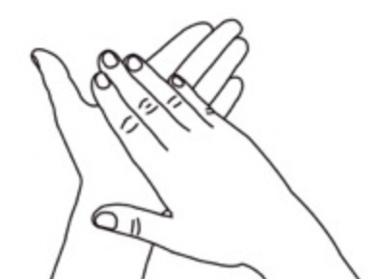
Paume contre paume

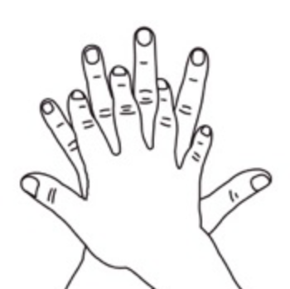
Paume sur dos

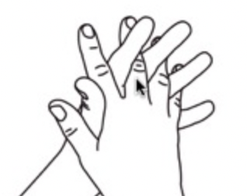
Doigts entrelacés

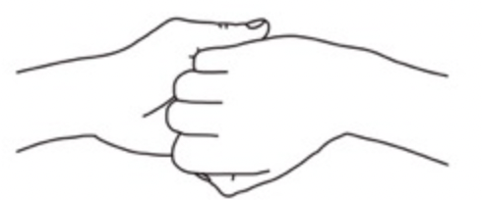

Paume / doigts

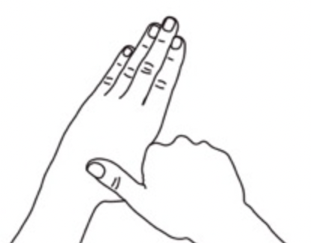
Pouces

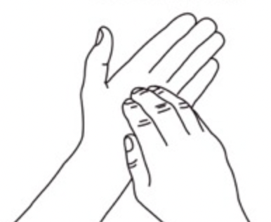
Ongles

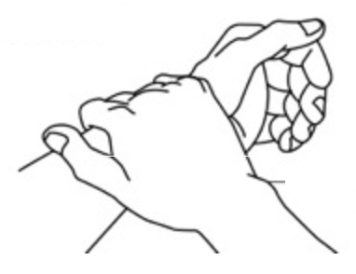
Poignets
2.1 Transmission des infections
Hygiène des mains
Tes mains sont-elles propres ?
Document complémentaire élève (DCE2)

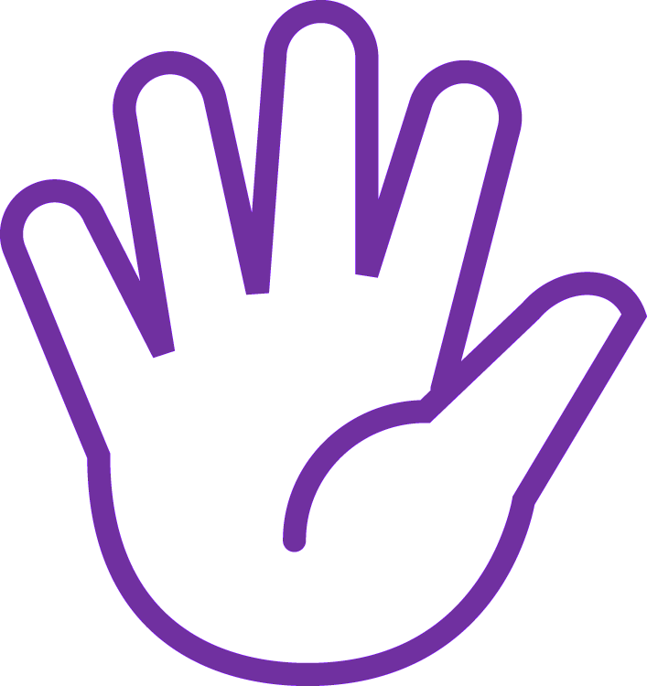
Propre
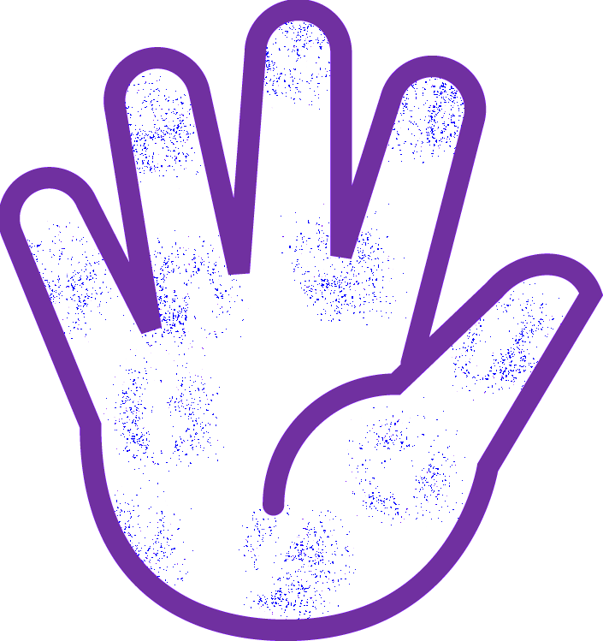
Un peu sale
Tes mains sont-elles propres ?
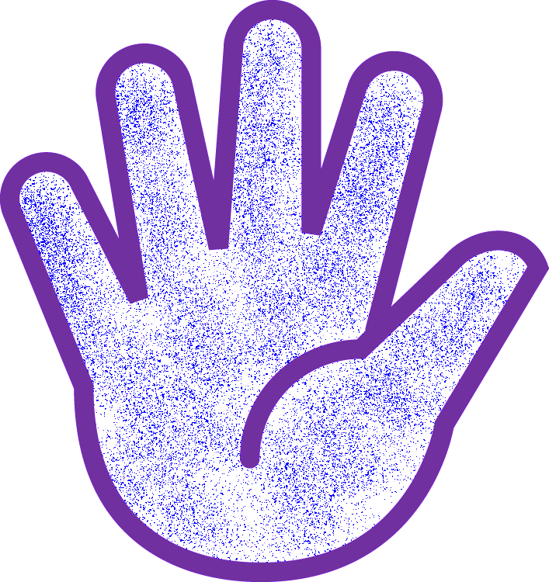
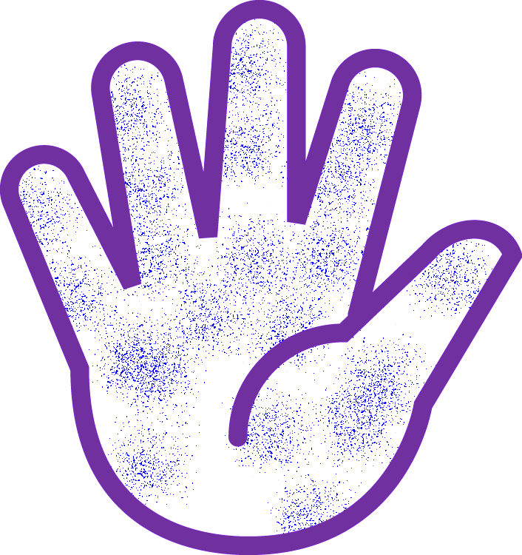
Très sale
Sale

2.1 Transmission des infections
Hygiène des mains - Des mains horribles
Document travail élève (DTE1)
Procédure : Après cette activité, réponds aux questions suivantes et écris tes résultats dans la grille ci-dessous en te servant du guide et regarde jusqu’où les microbes sont allés !

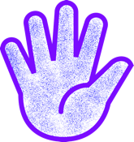
Très sale
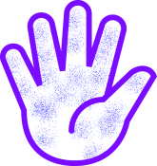
Sale
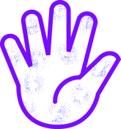
Un peu sale
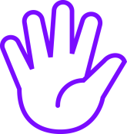
Propre

Mes observations

- Dessine sur la page suivante où tu as vu des microbes, après avoir serré la main de l’autre élève
- Dans quel groupe la première personne a-t-elle retiré le plus de microbes ?
- Dans quel groupe la première personne a-t-elle retiré le moins de microbes ?
- Dans quel groupe y a-t-il eu le plus de microbes le long de la chaîne ?
- Dans quel groupe y a-t-il eu le moins de microbes le long de la chaîne ?
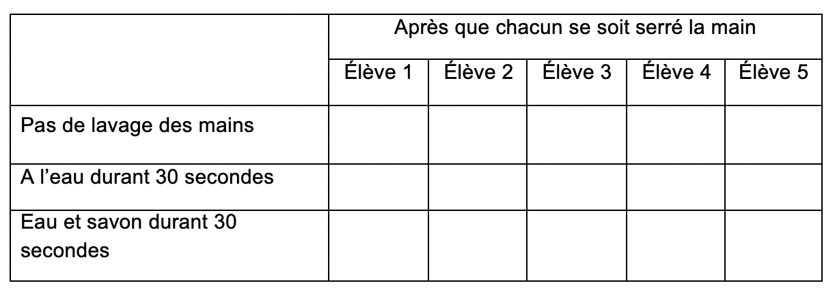
Dans le tableau suivant dessine, pour chaque groupe, un trait horizontal pour montrer jusqu’ à quel élève les microbes ont été transmis ?
Mes conclusions

- Quelle est la meilleure façon de se débarrasser des microbes pathogènes (dangereux) sur nos mains ?
- Quelle différence y a-t-il lorsqu’on respecte le temps de lavage ?
- Quelle est la meilleure façon de se laver les mains pour éviter de transmettre des microbes à mon entourage ?

2.1 Transmission des infections

Hygiène des mains
Dessine les microbes sur tes mains - Document travail élève (DTE2)

Sur les mains ci-dessous, dessine les endroits où tu as vu des microbes après avoir serré la main des élèves de ton groupe

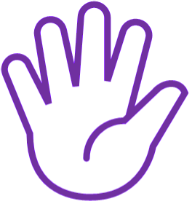
Élève 1
Élève 2
Élève 3

Élève 4
Élève 5

2.1 Transmission des infections
Hygiène des mains
Rempli les blancs - Document travail élève (DTE3)
Que sais-tu sur le lavage des mains et la transmission des infections ? Complète les phrases ci-dessous :

Mots à utiliser : solution hydro-alcoolique, microbes, saleté, infections, savon, transmettre, 30 secondes, lavage des mains

Nos mains sont naturellement recouvertes de - - - - - - - - - - - qui vivent sur notre corps et des millions d’autres viennent de notre environnement chaque jour.

Les microbes peuvent se - - - - - - - - - - - facilement d’un enfant à l’autre quand ils se touchent.

Certains microbes sont utiles, d’autres peuvent être dangereux et provoquer des- - - - - - - - - - -.

Le - - - - - - - - - - - - - - - - - - - - - est la meilleure tactique pour réduire et prévenir la transmission des infections. Il faut se laver les mains pendant - - - - - - - - - - -, c’est-à-dire le temps de chanter deux fois « happy birthday ».

Se laver les mains avec seulement de l’eau permet de retirer la - - - - - - - - - et la crasse. S’il n’y a pas de savon, il faut utiliser une - - - - - - - - - - - jusqu’à ce qu’aucune saleté ne soit plus visible.

Le lavage des mains avec du - - - - - - - - - et de l’eau permet d’éliminer des microbes pathogènes (dangereux) qui se trouvent sur nos mains.

2.1 Transmission des infections

Hygiène des mains
Quiz - Document de travail élève (DTE4)
Procédure : Coche les bonnes réponses (il peut y en avoir plusieurs)

Comment peux-tu transmettre des microbes aux autres ?
- En les touchant
- En les regardant
- En leur parlant au téléphone
- En éternuant ou en toussant
Quand faut-il se laver les mains ?
- Avant de manger
- Après être allé(e) aux toilettes
- Après avoir regardé la télévision
- En rentrant à la maison
- Après avoir caressé un animal
- Avant de se brosser les dents
Quelle est la méthode préférer pour se laver les mains (quand cela est possible)?
- Passer ses mains sous l’eau
- Utiliser du gel hydroalcoolique
- Utiliser de l’eau et du savon
- N’importe laquelle tant que mes mains ont l’aire propre après

Remarque : quand cela est possible, il est préférable d’utiliser de l’eau et du savon pour se laver les mains plutôt que du gel hydroalcoolique qui n’est pas efficace sur des mains sales.
Sur tes mains tu peux avoir :
- Des microbes utiles
- Des microbes dangereux (pathogènes)
- Si tes mains ont l’air propre c’est qu’il n’y a pas de microbes

Quelles sont les étapes du lavage des mains ?
- Paume contre paume
- Le dos des mains
- Les pouces
- Entre les doigts
- Les coudes
- Le bout des doigts
- Le dos des doigts
Si j’éternue ou tousse dans mes mains je dois :
- Juste m’essuyer les mains
- Passer mes mains sous l’eau
- Mieux vaut éviter de me couvrir avec mes mains quand je tousse ou éternue et plutôt le faire dans mon coude
- Ne rien faire de particulier
- Me laver les mains avec de l’eau et du savon (ou du gel hydroalcoolique)
Pendant combien de temps fait-il se laver les mains pour retirer les microbes dangereux (pathogènes)
- 10 secondes
- 30 secondes
- 1 minute
- 5 minutes
Qui protèges-tu quand tu te laves les mains ?
- Toi
- Ta famille
- Tes amis
- Toutes les personnes autour de toi

